
電

流

的

磁

效

應
  - 電流磁效應
一、電流的磁效應
1.丹麥人厄斯特於西元1820年發現，通有電流的導線周圍有磁場存在，能使羅盤的磁針發生偏轉。

二、載流直導線的磁效應
1.通有電流長直導線所生磁場的形狀：為以直導線為圓心的封閉 同心圓
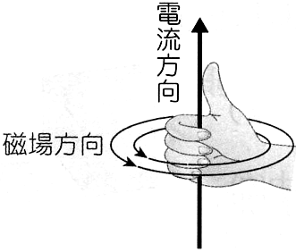
(1)磁力線(磁場)力向與電流方向一定互成直角
(2)但磁場的方向則無法由鐵粉排列的形狀看出來。
2.方向判斷：安培右手定則
右手大拇指指向直導線的電流方向
四指所指的方向，即為磁場方向
3.載流直導線的磁場強弱---安培定律(法國科學家安培發現)
(1)磁場強弱與導線上電流大小成 正比 (如下圖(一))
電流 愈大 ，距導線等距離處，同心圓形的磁力線也 愈密 。
(2)磁場強弱與導線間的距離成 反比 (如下圖(二))
愈 接近 直導線，同心圓形的磁力線 愈密 (磁場愈強)
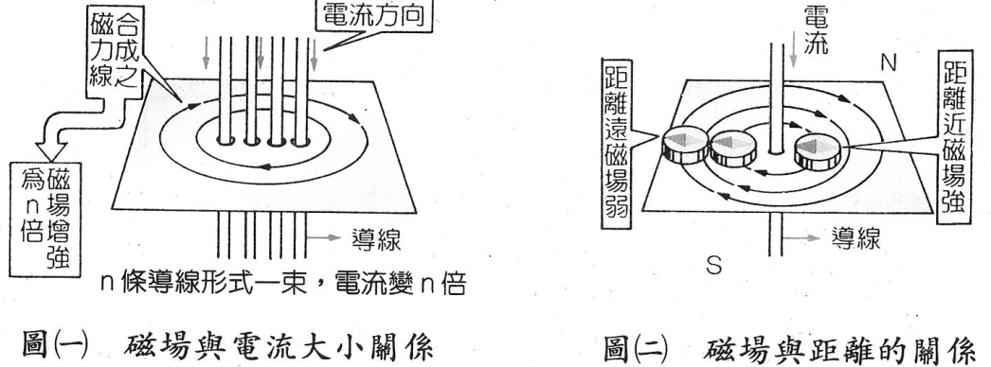
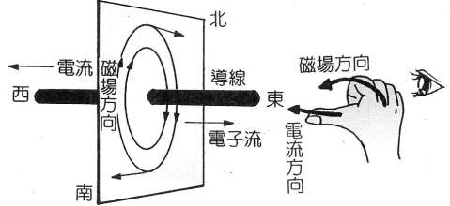
4.做直線運動的電子
(1)所形成的電子流束周圍亦會產生磁場
(2)磁場方向亦可用安培右手定則來判定
(3)須特別注意：電子流與電流方向相反。

【範例1】
【例題1】下列各圖中的導線都垂直穿過紙板，兩磁針分別位於導線左、右兩側，試問：
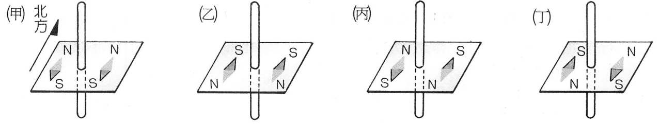
(1)導線中未通入電流時，兩磁針的指向何者正確? 。
(2)導線中電流由上而下時，兩磁針的指向何者正確?
(3)導線中電流由下而上時，兩磁針的指向何者正確?
(4)假設紙板上改舖上鐵粉，則鐵粉在紙上排列的圖形為下列何者?
(A)單獨一個圓形(B)許多同心圓(C)向外輻射(D)互相平行的直線形。留：
(5)下列各圖中磁力線的繪圖，何者正確?
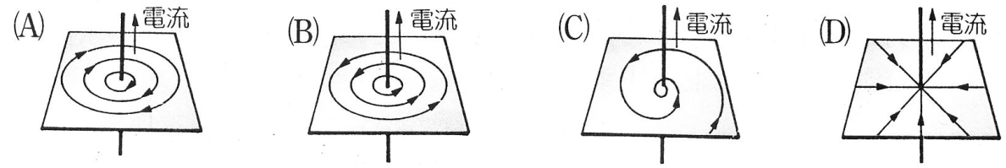

(1)甲(2)丙(3)丁(4)B(5)B

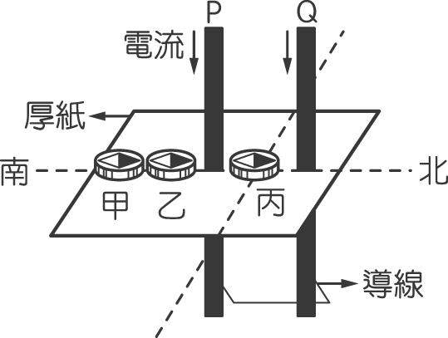
【範例2】
【例題3】如圖所示，兩條導線 P、Q 垂直穿過一水平之厚紙，電流方向均向下，厚紙上放置甲、乙、丙三個磁針，則下列敘述何者正確？ (A)在丙點，P、Q 兩導線造成的磁場方向相同(B)甲、乙、丙三處磁場強度以丙點最大(C)甲、乙、丙三處磁場強度以甲點最小(D)甲、乙、丙三處磁場強度以乙點最大。

D

三、載流圓形線圈圓心軸上"的磁場:
1.當圓形線圖通有固定方向的電流時,所產生的磁場可由下圖的磁力線分布表示。而圓心軸上的磁場方向可由另一種形式的右手定則判斷,即四根手指隨電流方向旋轉，大姆指的指向即為圓心軸上的磁場方向。
四、載流螺線形線圈內部的磁場:
1.當螺線形線圈通上固定電流時,線圈內產生的磁場方向亦可由上述右手定則判斷，如下，即四根手指隨電流方向旋轉,大拇指的指向為線圈內部的磁場方向。
2.線圈上的電流愈大,所產生的磁場愈強;另外，單位長度所繞的線圈帶數愈多,即纏繞匝數愈密集，所產生的磁場也愈強。
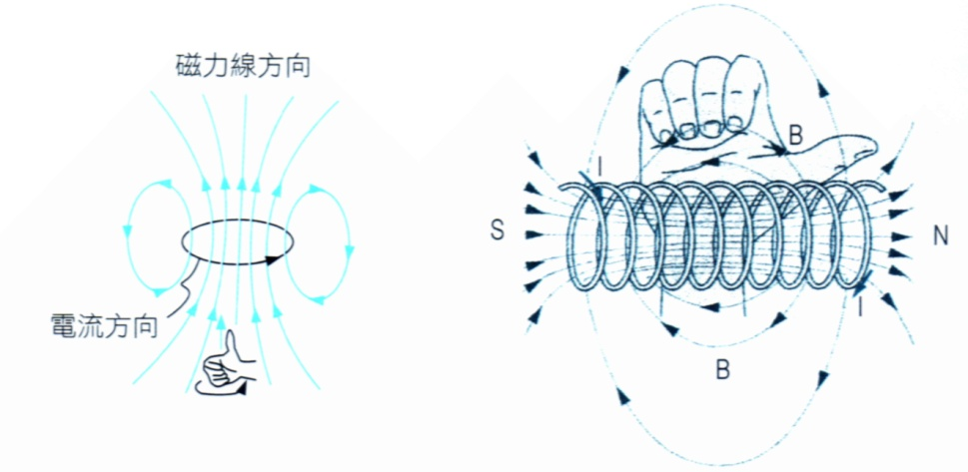
五、電磁鐵
1. 如果將一軟鐵棒插入一螺線形線圈的內部，則當線圈通電流時，線圈內部的磁場使軟鐵棒 磁化 。
2.軟鐵棒磁化後所生的磁場，加上原有線圈內的磁場，使得總磁場強度大為 增強
3.但當電流切斷時，則線圈及軟鐵棒的磁性隨著消失，所以電磁鐵是利用電流的磁效應做成。
4.常見使電磁鐵磁性增強的方式：(1)增加單位長度線圈所繞的圈數。(2)增加通過
線圈的電流。(3)增加線圈內軟鐵棒的數目或換較粗的軟鐵棒。
5. 電磁鐵的應用：電鈴、電話、馬達、起重機等
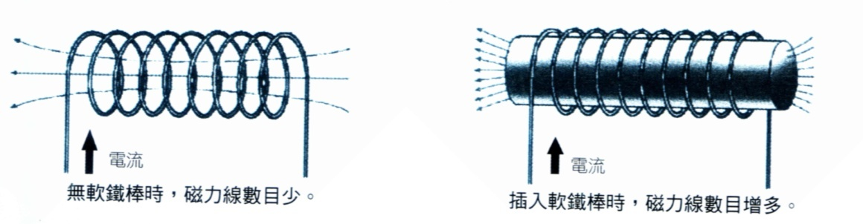

【範例1】
以等長的相同導線繞在相同的鐵棒上，製成四個電磁鐵如下列各圖。使用時，何者的磁力最強且N極在右?
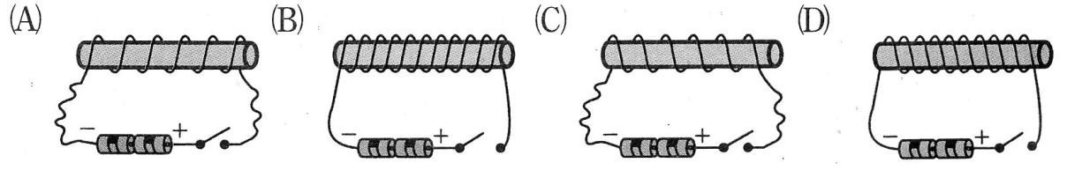

B

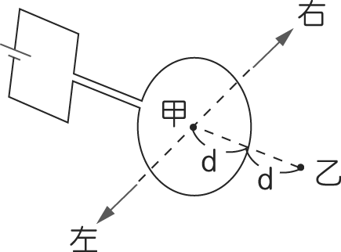
【範例2】
一段粗導線繞成圓形線圈，連接電池成如圖所示之電路。由圖中圓形線圈所產生之磁場在甲、乙兩點的方向為何？（d 表示甲、乙兩點至線圈的距離，甲位於線圈的圓心） (A)甲、乙兩點磁場方向皆向右(B)甲、乙兩點磁場方向皆向左(C)甲點磁場方向向右，乙點磁場方向向左(D)甲點磁場方向向左，乙點磁場方向向右。

C

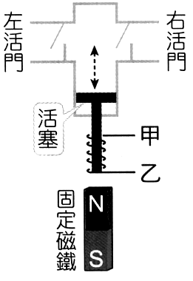
【範例3】
如右圖所示，工程師考慮將線圈纏繞在活塞下端，利用與固定磁鐵之間的相對運動，帶動「抽送幫浦」中的活塞，抽送血液。圖中左活門只能向外自由開散，反向則封閉管路;右活門只能向內自由開散，反向則封閉管路。下列有關此設計構想的敘述，哪一項正確? (A)血液由左活門吸入，右活門推出 (B)當甲電極為正，乙電極為負時，活塞向上運動 (C)當甲電極為正，乙電極為負時，幫浦將血液吸入 (D)當中電極為負，乙電極為正時，幫浦內壓力降低。

C
六、載流直導在磁場中所受磁力
1. 載流導線在磁場中受力的方向，利用右手開掌定則判定方向：
將右手掌伸直
(1)四指指向磁場方向
(2)大拇指指向導線上電流的方向
(3)垂直於掌面的方向即為導線受力的方向
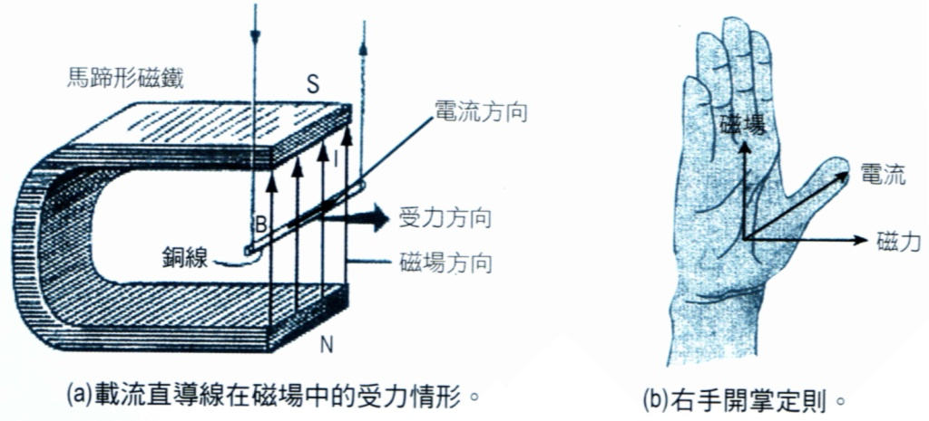
2. 兩平行載流導線間受力的情形：
(1)電流方向相同時：兩導線相互吸引
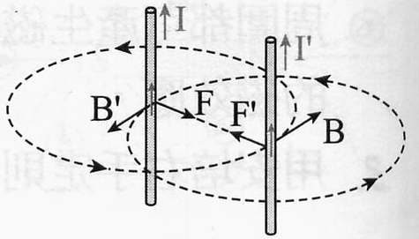
(2)電流方向相反時，丙導線相互排斥
七、電動機：
1.使通電流的線圈或電磁鐵在 磁場中受磁力 的作用而連續轉動的裝置稱為電動
機，俗稱馬達，如電風扇、吸塵器、吹風機、抽水機…等。
2.利用電流的磁效應使電能轉換成動能(機械能)
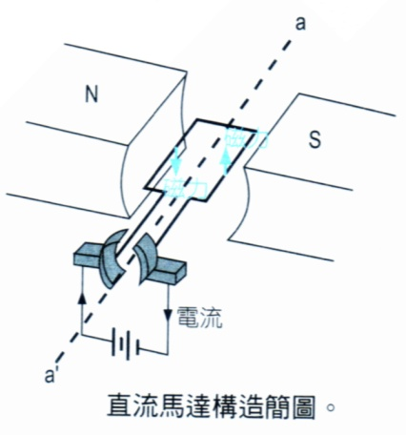
【範例1】
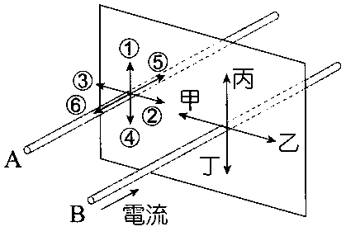
【例題5】右圖為二平行載流導線，試回答下列(1)~(4)題：
(1)圖中導線B與紙板的交點處，導線A所建立的磁場方向為丙，則導線A的電流方向為
(2)導線B所受磁力的方向為 ，與A吸引或排斥?
(3)導線A是否同時受到導線B的作用力? 。
(4)承第(3)題，其方向為 (填～□)

(1)□(2)乙、排斥(3)是(4)

【範例2】
下列四圖中，導線受力方向相同的是
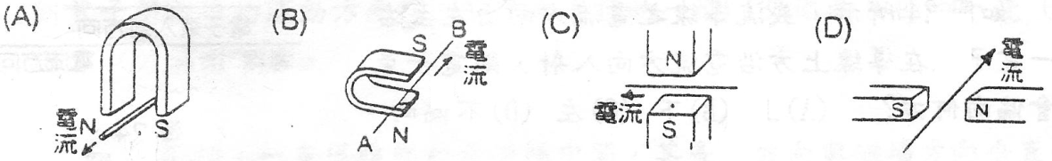

AD

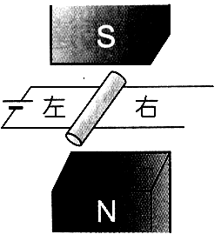
【範例3】
麗君設計一個玩具:拿兩條平行導線當鐵軌，上面放一個空心銅筒，電流可以由銅筒通過，形成通路，如右圖。當在軌道的上下安置一個磁場時，下列敘述何者正確?(A)銅筒將受向右的推力 (B)銅筒將受向左的推力 (C)銅筒將受向上的推力 (D)銅筒不受力。

B

實力養成篇
( )1. 兩條平行長直導線垂直於紙面，電流皆為I，但方向相反，如圖所示，則P點處磁場方向為 (A)↓ (B)↑ (C)→ (D)← (E)零。
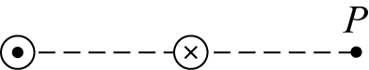a
( )2. 圖為將磁鐵擺在插有軟鐵棒線圈之相關位置圖，當電路接通瞬間，磁鐵會受到排斥力的為 (A)乙丙 (B)乙丁 (C)甲丙 (D)甲丁。
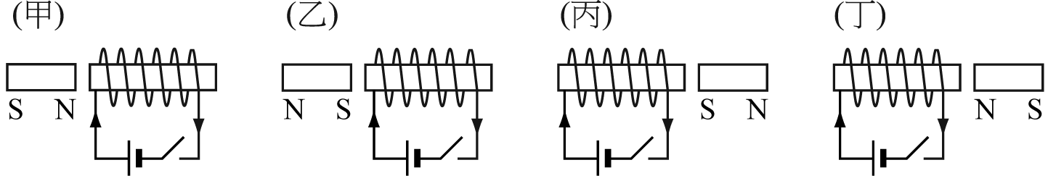b
( )3. 兩長直導線電流流向相反均垂直紙面，大小相同如圖，則A、B、C點磁場方向何者正確？ (A)↑↓↑ (B)↑↓↓ (C)↓↑↓ (D)↓↓↓ (E)↓↓↑。
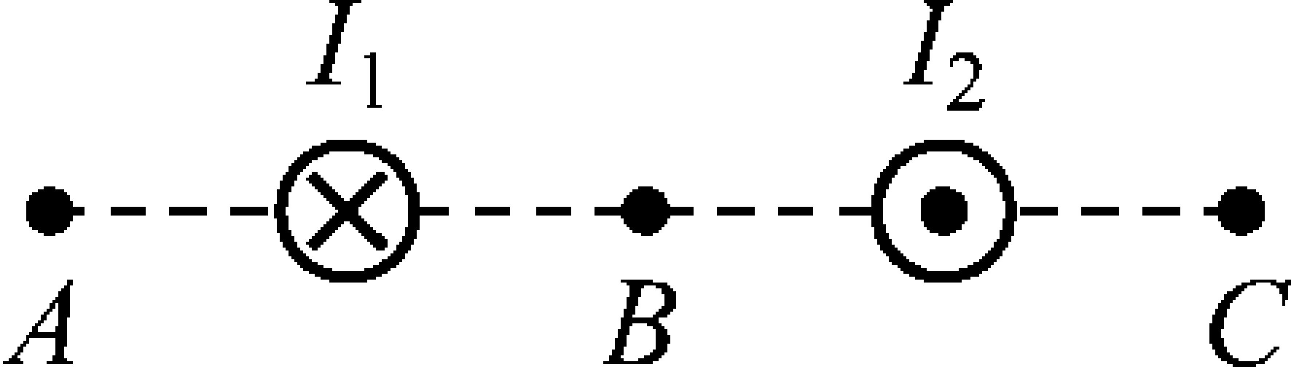a
( )4. 三條平行電流，垂直流入紙面，如圖。已知三電流位於正三角形的角上，則重心處P的磁場方向為何？ (A)↙ (B)→ (C)↑ (D)↘ (E)磁場為零，故無方向。
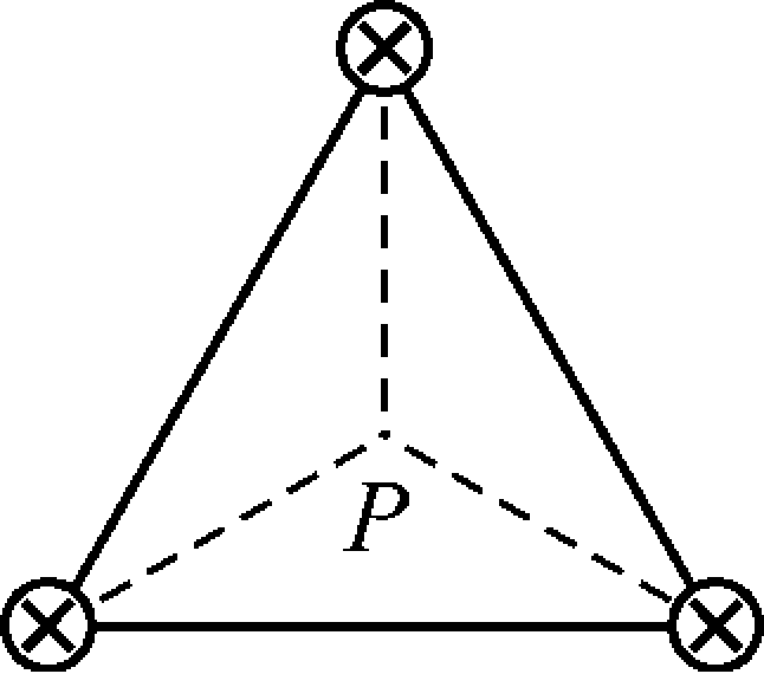e
( )5. 兩條載流直導線分別沿 + y軸與 + z軸彼此互相垂直，且其電流均為I，如圖所示，則x軸上P點處的磁場方向為 (A) + x軸 (B) + y軸 (C) + z軸 (D)與 + y軸夾45° (E)與 + x軸夾45°。
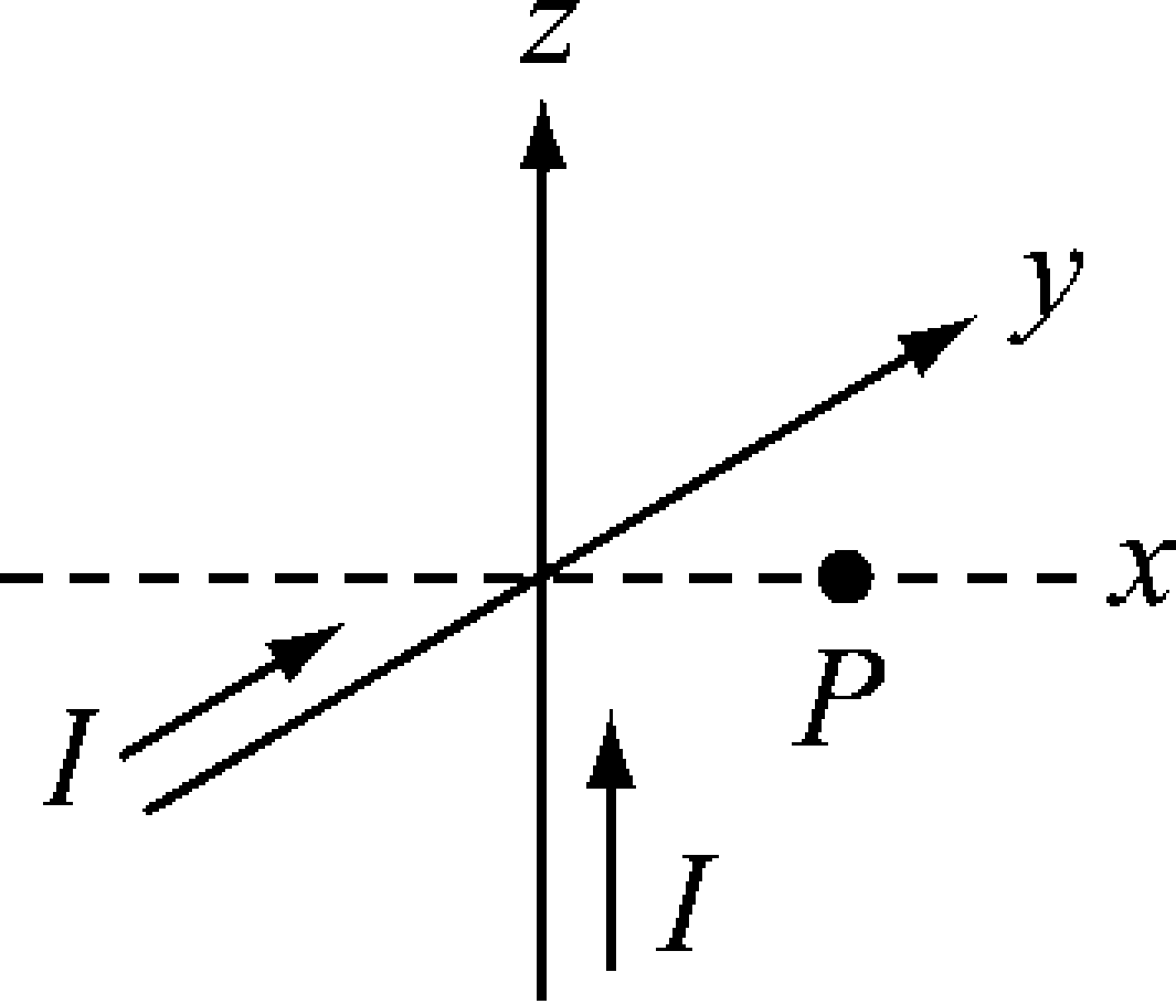d
( )6. 不考慮地磁，如圖所示，當開關按下時，羅盤的方向將為下列何者？
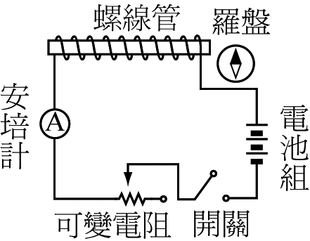
(A) 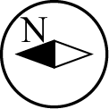 (B) 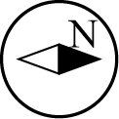 (C)  (D)  (E) 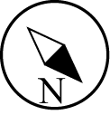a
( )7. 將磁針擺在載流圓線圈的圓心處，磁針的偏向如圖所示。已知地磁強度均勻，且線圈的磁場落於東西方向上，則下列何者正確？ (A)線圈在中心處的磁場由西指向東 (B)線圈的平面落於東西方向上 (C)線圈在中心處的磁場與地磁相等 (D)線圈在中心處的磁場落於西北方向上 (E)線圈的平面落於東北方向上。
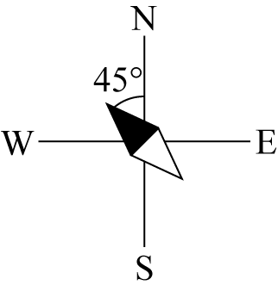c
( )8. 將下圖中的螺線管通電流後，分別將小磁針置於螺線管的左邊管口A處、螺線管內中心C處（箭頭所指處）與螺線管的右邊管口B處，且三點均在軸線上。有關A、B、C三處的磁場，下列敘述何者錯誤？ (A) A點磁場方向向右 (B) B點磁場方向向右 (C) C點磁場方向向右 (D) A、B二處磁場強度大約相同 (E) C點的磁場最弱。
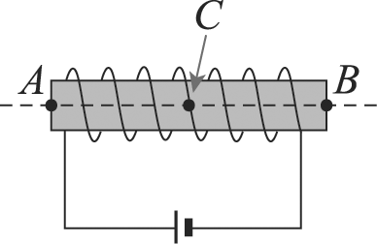e
( )9. 下圖為一個C形軟鐵芯被通以直流電的絕緣線圈磁化，則X和Y端的極性分別為 (A) S和N (B) N和S (C) N和N (D) S和S (E)無法判斷。
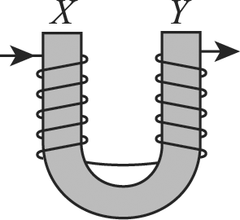d
( )10. 若以「‧」代表射出紙面的磁場、「×」代表射入紙面的磁場，在紙面上放置一圓形載流線圈，並通以逆時針方向的電流，則線圈內、外產生的磁場方向應為何？
(A) 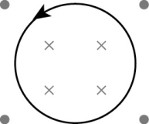 (B) 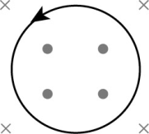 (C) 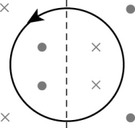 (D) 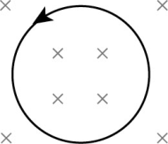
(E) 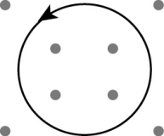b
( )11. 閃電俠拿一把電子槍朝前方的敵人射出電子束，則由閃電俠的視線看過去，電子束所產生的磁場方向為 (A)順時針 (B)逆時針 (C)向閃電俠而來 (D)離閃電俠而去 (E)無法判斷。b
( )12. 下列有關「電磁鐵」的敘述，何者錯誤？ (A)增強線圈上的電流可以增加電磁鐵的磁性 (B)要維持穩定的磁極極性，電磁鐵須輸入交流電 (C)電磁鐵的原理係利用電流磁效應 (D)碼頭貨櫃的起落是電磁鐵的應用 (E)電話機是電磁鐵的應用。b

